Dzień dobry
Dziękuję za zdjęcia na których widać jak pracujecie, bardzo mnie to cieszy.
Poćwiczmy dziś umiejętność koncentracji oraz małą mororykę.
Z zadaniem poradzą sobie starsze dzieci , młodszym na pewno pomogą rodzice.
Potrzebna będzie dekturka, makaron rurki, klej i sznutek lub sznurówka. Makaron przyklejacie na dekturkę w rzędach . Poczekajcie ,aż dobrze się przyklei . Sznurówkę przewlekacie przez przyklejone makaroniki tworząc różne wzory. Możecie urzyć 1,2 lub 3 sznurówki.
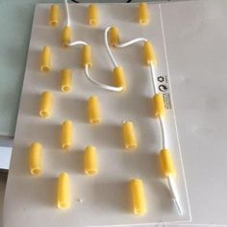
Możecie zabawę powtarzać, możecie bawić się z rodzeństwem.
Kochani jeśli macie zielone ogródki to pamiętajcie o czynnościach codziennych ,bardzo ważnych -podlewanie i zraszanie roślinek.
Jeśli macie chęć pokolorować to zamieszczam kolorowanki;

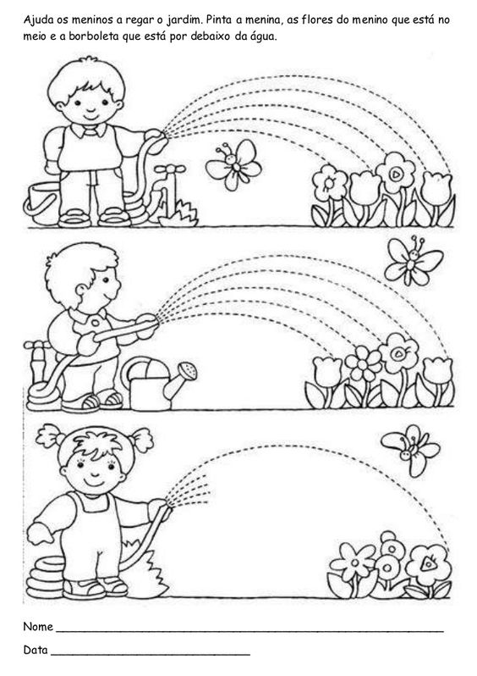
Narysujcie (połączcie kropelki wody w jedną linię) strumyczki wody, na ostatnim obrazku dorysujcie sami.

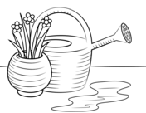

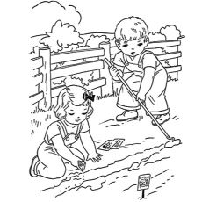
Życzę miłej zabawy. Pozdrawiam. Do jutra.
Luiza Jelonek

